МУНИЦИПАЛЬНОЕ БЮДЖЕТНОЕ
ДОШКОЛЬНОЕ ОБРАЗОВАТЕЛЬНОЕ
УЧРЕЖДЕНИЕ ГОРОДА НЕФТЕЮГАНСКА
«ДЕТСКИЙ САД № 1 «РЯБИНКА»

Конспект непосредственно образовательной деятельности
(интегрированная)
(познание + художественное творчество)
Подготовительная группа.
Тема: «Правила поведения при пожаре»

Подготовила и провела
воспитатель Денисова О.В.

Нефтеюганск 2018.г
Конспект НОД по пожарной безопасности «Правила поведения при пожаре».
Подготовительная группа.
Цель: Формирование представлений об экстремальных ситуациях и правилах поведения при пожаре.
Образовательные задачи:
-Расширить представления о пожароопасных ситуациях в доме и познакомить с правилами поведения при пожаре.
- Продолжать формировать умения составлять изображения из готовых деталей, аккуратно наклеивать их.
Развивающие задачи:
-Развивать у детей творческие способности.
- Развивать способность организации действия.
Воспитательные задачи:
- Воспитывать ответственность за собственную безопасность, бережное отношение к своей жизни.
-Формировать навыки сотрудничества.
Предварительная работа: Чтение художественного произведения С.Маршака «Кошкин дом», рассматривание иллюстраций, картинок о пожароопасных ситуациях; индивидуальная работа - заучивание стихотворения, подготовка деталей для аппликации «Дом для кошки».
Материалы и оборудование:
Презентация «Пожароопасные ситуации. Действия при пожаре».
Куклы для спектакля: кошка, курочка; картина с изображением зимнего пейзажа.
Дидактическая игра «Разложи картинки по порядку».
Материал для продуктивной деятельности: листы бумаги, клей, салфетки, готовые детали для составления изображения дома.
У каждого воспитанника индивидуальный нагрудный значок.
Методические приемы: объяснение, беседа, дидактические игры, просмотр презентации, экспериментирование, рассматривание картинок.

Интеграция: познание, художественное творчество.

Ход: Введение в игровую ситуацию – 2минуты.
На ширме появляется кошка и плачет
- Тили-тили, тили бом загорелся кошкин дом,
«Помогите мне, друзья, благодарна буду я».

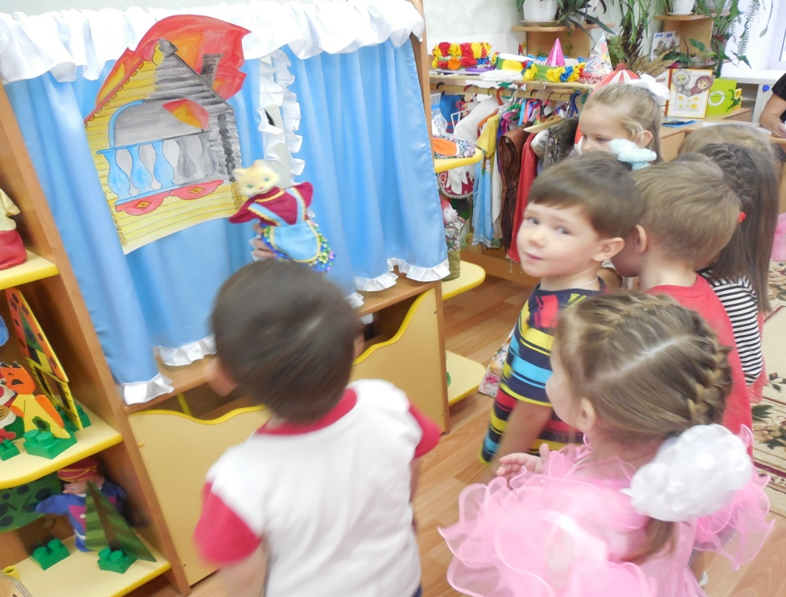

Воспитатель: Ребята, как вы думаете, а почему дом у кошки сгорел?
Ответы детей: Кошка играла со спичками, забыла выключить газ или утюг и др.
Воспитатель: Нет теперь у кошки дома, поможем кошке, ребята?
Как мы можем ей помочь? (Ответы детей: расскажем кошке, что нельзя играть со спичками, оставлять дома без присмотра включенный газ или утюг или другие приборы, чтобы не случился пожар; расскажем кошке, как надо правильно вести себя, если случился пожар; для кошки создадим новые дома).

Основная часть – 16 минут.
Воспитатель: - Ребята, а хотите узнать, как же потушили кошкин дом?
Девочка берет курочку и читает стихотворение: - А вокруг была зима, много снега намела.
Мимо курочка бежала, и пожар тот увидала.
Наша курочка смела, снежный ком она взяла,
Быстро бросила в огонь: «Кошкин дом огонь не тронь! »
Снег в огне уж быстро тает и огонь наш угасает.
Снег в огне водою стал, быстро пламя он унял.
Воспитатель: - Ребята, что помогло потушить огонь в сказке?
(ответы детей - снег).
Воспитатель:
-Ребята, давайте мы поиграем со снегом, подумаем, почему снег помог потушить огонь? Педагог вносит в емкости снег, приглашает детей к столу, перед каждым ребенком ставит тарелочки, предлагает детям взять снег в руки).
- А если, положить снег на ладошки, что с ним произойдет? (начнет таять) .
- Снег превратился во что? (в воду).
-Ребята, так почему курочка потушила огонь снегом? (потому что снег превращается в воду, а вода тушит огонь.)

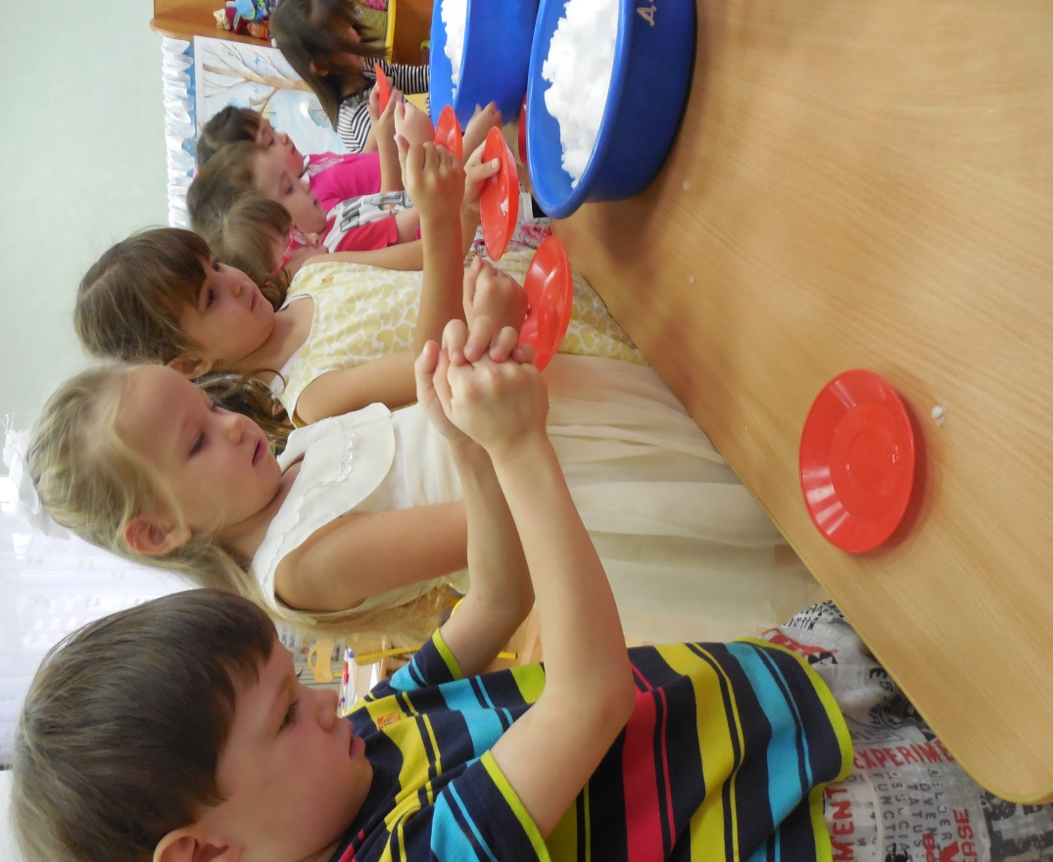

Воспитатель: - Ребята, теперь давайте обратимся к экрану и еще раз посмотрим, почему в доме случается пожар и расскажем в кошке, какие правила необходимо соблюдать. Дети рассматривают сюжетные картинке на слайдах и рассказывают кошке: « Нельзя зажигать фейерверки в доме; нельзя детям без разрешения взрослых пользоваться электрическими приборами, нельзя играть со спичками».
Воспитатель: я вам хочу рассказать, а что нужно делать, если все же пожар случился. Педагог комментирует слайды, сообщает новую информацию: если случился пожар в доме, в первую очередь нужно убегать из квартиры, звать кого – нибудь из взрослых или соседей на помощь, и затем позвонить по телефону «01»пожарным ),
Воспитатель:
- Хотите поиграть с кошкой? (ответы детей)
- Ребята, посмотрите у меня в руках конверты разного цвета, и я предлагаю поиграть в игру «Разложи картинки по порядку» (закрепление полученных знаний в игре). Ребята, вам надо выбрать только те картинки, на которых изображено, что необходимо делать, если случился пожар в доме и разложить их по порядку. Красные конверты возьмут те дети, у кого на груди красная звездочка; оранжевые – те, у кого оранжевые звездочки, и желтые конверты возьмут те, у кого желтые звездочки. (Дети выбирают картинки и выкладывают алгоритм действия при пожаре.)
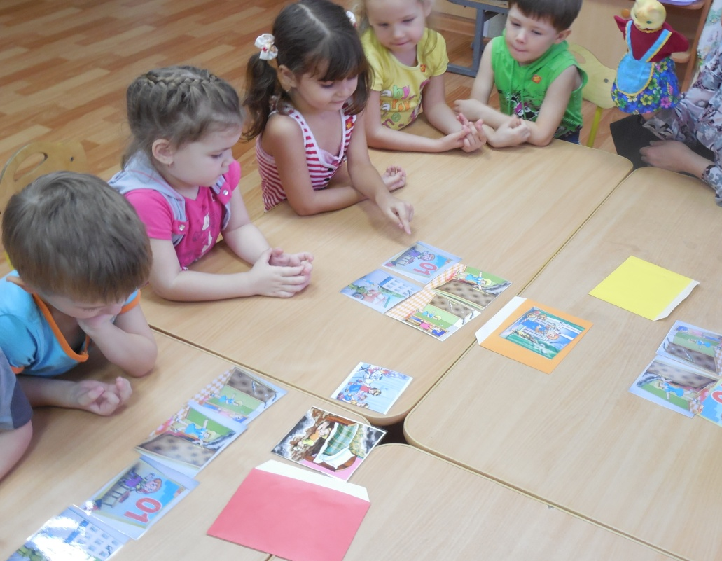

Педагог проводит индивидуальную работу. Педагог побуждает детей, которые справились с заданием, помочь сверстникам, которые затрудняются в в игре.
Кошка дает свою оценку деятельности детей.
Воспитатель обращает внимание детей, что кошка повеселела и предлагает с ней поиграть.

Физминутка:
На одной ноге постой-ка
Будто ты пожарный стойкий (стоят на правой ноге)
А теперь постой на левой
Будто ты пожарный смелый (стоят на левой)
Руку левую к груди
И огонь скорей туши (имитируют действия пожарного - работу пожарным рукавом)

Художественно – продуктивная деятельность:
Воспитатель: Ребята, но почему- то наша кошка по- прежнему расстроенная? Дети высказывают предположения., что ей негде жить, она хочет иметь новый дом. Сейчас я узнаю. (Педагог подносит игрушку к уху.)
Воспитатель: Кошка шепнула мне на ушко, что она очень озабочена тем, что ей негде жить, домик - то у кошки сгорел. Она не знает, какой бы ей построить дом?
Воспитатель: А мы можем создать для кошки эскизы будущих домов? Дети соглашаются. Дети сами выбирают материал для работы и из готовых деталей собирают дом, наклеивают детали.
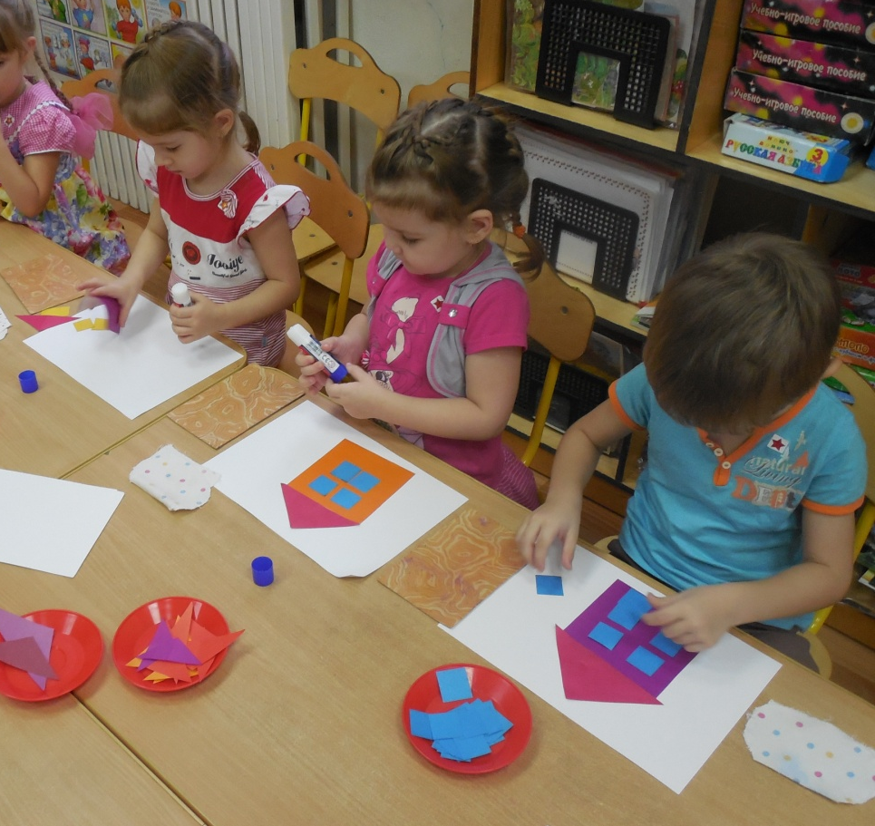

Педагог тоже наклеивает изображение дома из выбранных деталей, осуществляя напоминание некоторых приемов выполнения работы. Работа с детьми организована таким образом, что дети, которые быстрее выполняют задание помогают товарищам. По окончании выполнения работы, педагог предлагает детям навести порядок на рабочем месте.
(Во время занятия аппликацией проводится индивидуальная работа с детьми.)

Итог (2 минуты): Кошка вместе с детьми выбирает для себя лучшие дома, указывает на недочеты в работе отдельным детям.
Воспитатель:
- Молодцы, ребята! Все справились с работой. Кошке очень понравились ваши дома, наша кошка рада новому дому.
- Мы помогли кошке? Вам понравилось сегодня играть с кошкой? Что нового вы узнали? Чему вы научились?
- Давайте кошке напомним правила поведения при возникновении пожара. (Ответы детей).
- Ребята, а дома вместе с родителями найдите картинки о пожароопасных предметах, и мы оформим альбом для нашей кошки, чтобы она знала, как надо пользоваться этими предметами, чтобы и у нее в доме никогда больше не произошел пожар.
Рефлексия:- Ребята, что для вас сегодня было легким? А что трудным?
Если вы считаете, что успешно справились со всеми заданиями, возьмите смайлики розового цвета. А те, ребята, кто испытывал трудности при выполнении заданий - возьмите смайлики желтого цвета.
Объяснения детей, почему он взял именно этот смайлик

Литература:
1.Методическое пособие Г.И.Гризик «Познаю мир».
2.Учебно– методическое пособие по основам безопасности жизнедеятельности детей Н.Н. Авдеева, Н.Л. Князева, Р.Б. Стеркина «Безопасность».
3.Методические рекомендации по организации изобразительной деятельности Г.С. Швайко.

